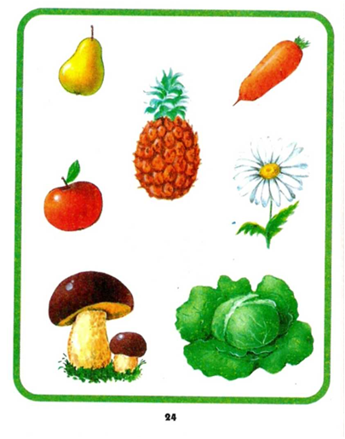Покажи на рисунке фрукты.

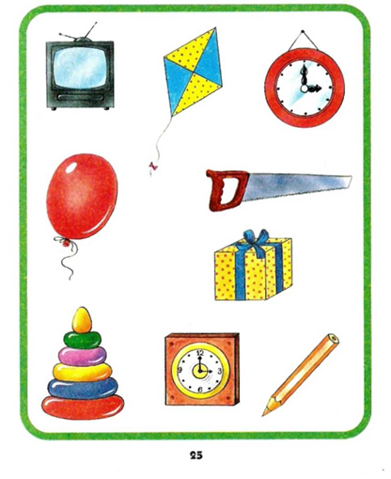Найди на рисунке предметы, похожие на квадрат.

***Критерии готовности к школе:***

* Физическая
* Нравственная
* Психологическая
* Мыслительная

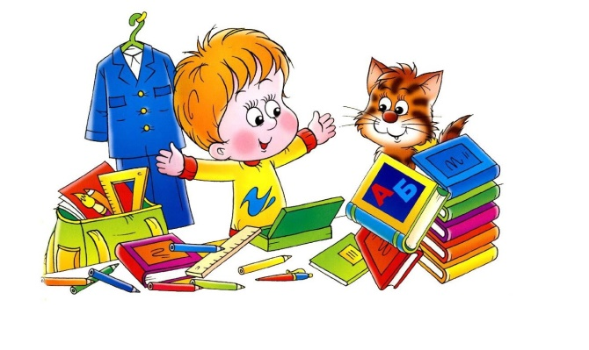

Запись на консультацию:

- по телефонам:

+7(34394)3-96-83

+8(950)540-63-47

- по электронной почте:

kr.scool-cons@yandex.

**ГБОУ СО «Красноуфимская школа-интернат»**

***Консультационный пункт оказания услуг психолого-педагогической, методической, консультативной помощи родителям (законным представителям) детей от рождения до 18 лет.***

**Скоро в школу!**

Что должен знать и уметь будущий первоклассник?



Учитель-дефектолог: Белова М.В.